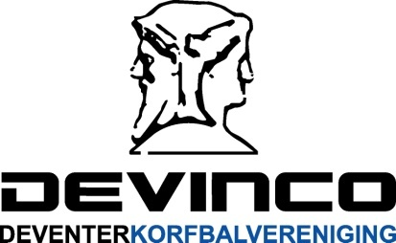

Machtiging voor eenmalige automatische afschrijving

In het kader van het schoolkorfbaltoernooi 2017 verklaart ondergetekende dat de korfbalvereniging Devinco is gemachtigd een eenmalige automatische afschrijving te doen.

Ondergetekende: ____________________________________ (naam +voorl.)
______________________________ (adres)
____________________________________ (postc. + woonpl.)

machtigt Korfbalvereniging DEVINCO te Deventer om van zijn/haar

giro/bankrekening nr. : _________________________________

giro/bank: naam van de bank: ____________________________
€ af te schrijven

Datum en plaats: _______________________________________

Handtekening: __________________________________

